МЧС России развивает систему антикризисного управления

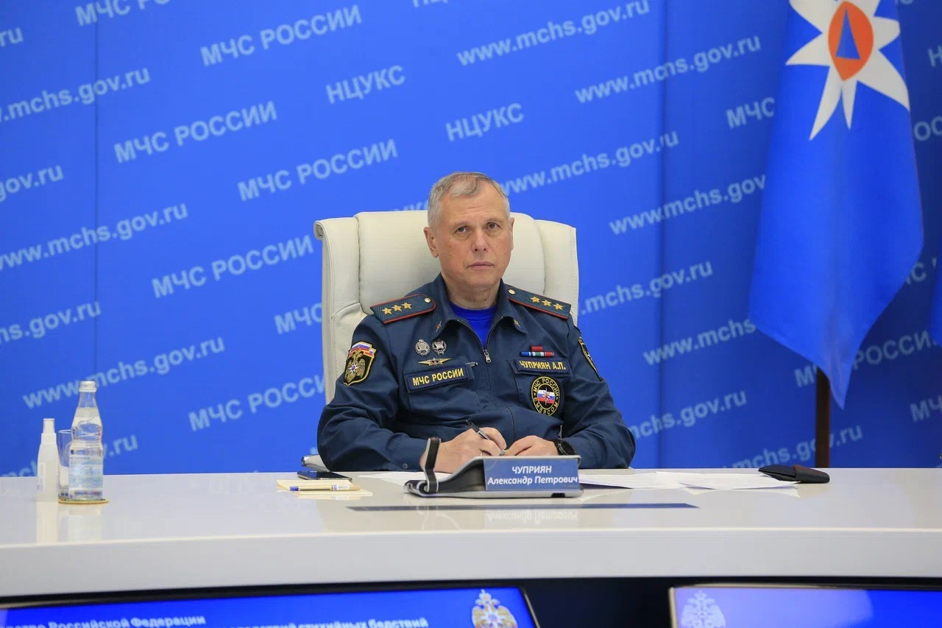

В МЧС России под председательством врио главы спасательного ведомства Александра Чуприяна обсудили перспективы совершенствования системы предупреждения ЧС.
Участие в заседании приняли заместители Министра и руководители подразделений центрального аппарата.
В настоящее время ведомство активно внедряет информационные технологии и искусственный интеллект в решение задач по защите населения и территорий от природных и техногенных опасностей.
Так, более 10 министерств и ведомств уже участвуют в информационном обмене: данные их ведомственных информационных систем поступают, автоматически обрабатываются и отображаются в информационной системе «Атлас опасностей и рисков», являющейся сегментом АИУС РСЧС. В составе «Атласа опасностей и рисков» создано мобильное приложение «Термические точки», с помощью которого главы администраций информируются о природных пожарах. В течение ближайших двух лет все органы повседневного управления РСЧС будут подключены к цифровой экосистеме МЧС России, так называемому «Озеру данных», на платформе АИУС РСЧС. Это позволит повысить эффективность предупреждения природных ЧС, обеспечив заблаговременное проведение комплекса превентивных мероприятий, сосредоточение сил и средств в наиболее опасных и сложных районах.
Кроме того, со следующего года, кроме мониторинга термических точек, ведомство будет вести космический мониторинг природных пожаров. Для каждого пожара ежедневно автоматически будет организован подсчет площади активного горения и площади, пройденной огнем.
В этом году при долгосрочном прогнозировании рисков, связанных с прохождением весеннего половодья, в онлайн-режиме использовались гидрометеорологические данные Росгидромет, а также данные глобальных прогностических моделей Европейского и международных метеорологических агентств. Автоматизация процесса значительно сократила время обработки информации. Все это позволило заблаговременно подготовиться к встрече большой воды и минимизировать ущерб.
Также ведомство переводит в цифровой формат процесс оказания финансовой помощи населению, пострадавшему в результате ЧС, посредством предоставления государственных услуг. В этом году механизм уже успешно апробирован на территории Еврейской автономной области и Краснодарского края. В первом полугодии следующего года все регионы перейдут на новый порядок оказания помощи населению. Это значительно упростит порядок обращения граждан за ее получением и работу органов власти.

